Сценарий праздника «День Знаний» для старших и младших групп 2014год.
под весёлую музыку дети легко бегут на носочках за ведущим.
Ведущая: Здравствуйте дорогие дети, родители, педагоги, воспитатели! Сегодня мы отмечаем замечательный праздник – День знаний!
Заведующая:
От всей души поздравляем вас с этим замечательным праздником! Желаем всем крепкого здоровья, отличного настроения, радостных впечатлений и успехов. Сегодня наш детский сад гостеприимно открывает перед нами двери и говорит: «Добро пожаловать, друзья!». Мы рады видеть вас на празднике!

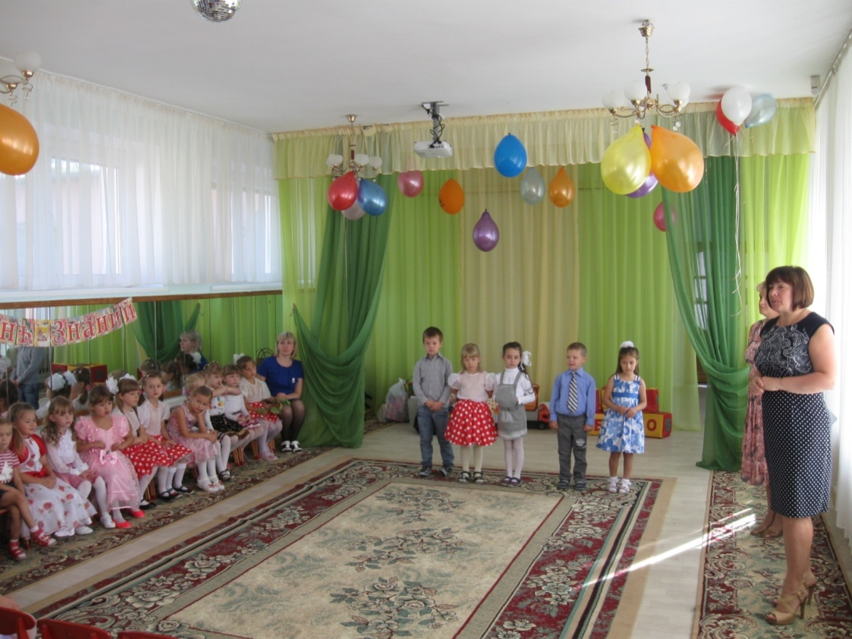
ПЕРЕКЛИЧКА ДЕТЕЙ

Детский сад, детский сад,
Ты всегда ребятам рад!
Здесь есть книжки и игрушки,
И шары, и погремушки.

Здесь с улыбкой всех встречают,
Дни рожденья отмечают.
Здесь весёлая зарядка
И удобные кроватки.

Здесь оладушки с вареньем,
Каша, молоко с печеньем.
На окне цветы в горшочках,
Летом во дворе цветочки.

В этом доме всё для нас –
Сказка, песня и рассказ,
Шумный пляс и тихий час –
В этом доме всё для нас.

Что такое детский сад?
Это город для ребят!
Уголочек детства, где всему есть место.

Озорным смешинкам, капелькам-слезинкам,
Здесь в глазах у малышей
Мир становится добрей.

Ребята, а вы немного подрастёте,
Тоже в школу все пойдёте.
Итак, друзья, с Днём знаний вас!
Об этом песня есть у нас.

«Раз ладошка,два ладошка».

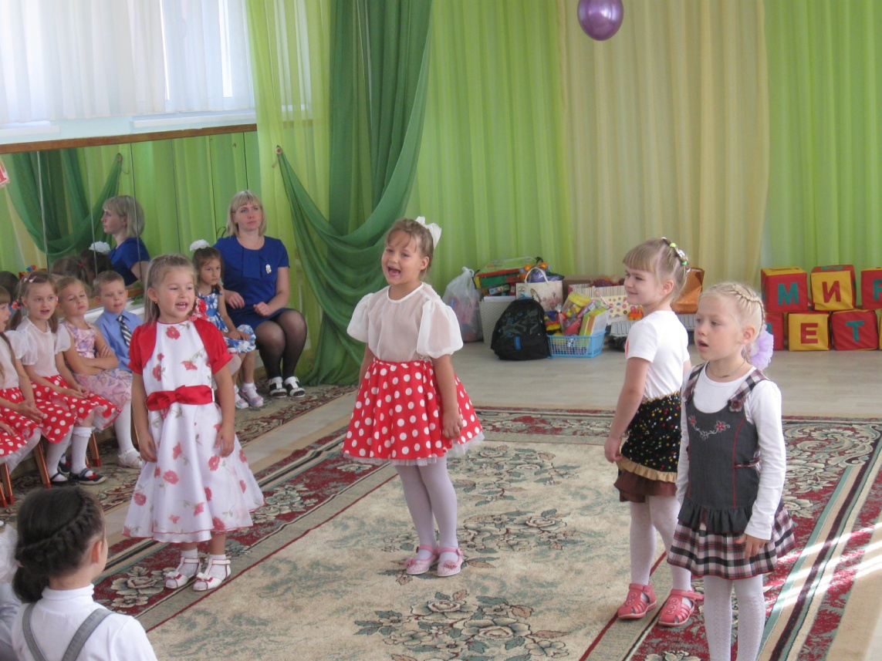

Вед. – Кто-то стучится. Видимо, гость немного опоздал на наш праздник. Пойду, посмотрю…
Звучит музыка. Появляется почемучка.
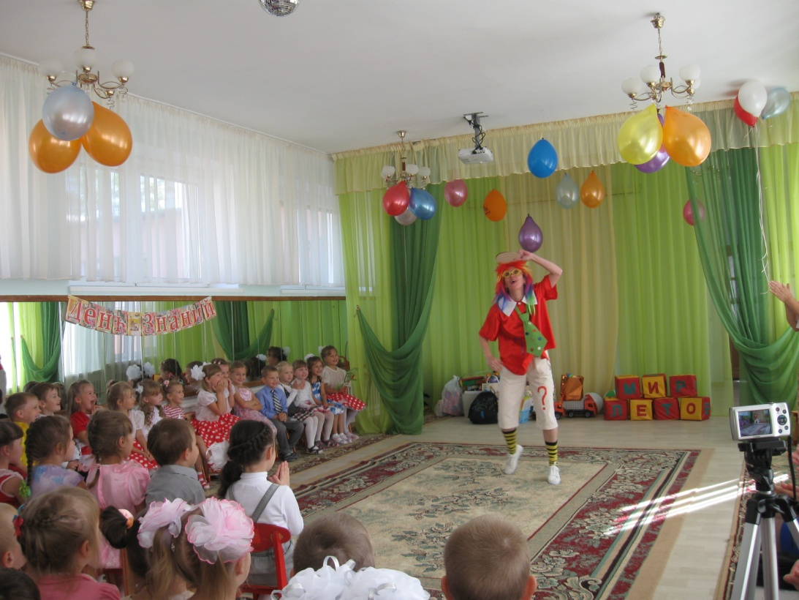
Почемучка: Почему? Почему сегодня так красиво вокруг? Почему все ребята такие нарядные? Почему в городе всюду слышна веселая музыка?
Ведущая: Ой, сколько вопросов! Давай сначала познакомимся.
Почемучка: Здравствуйте, ребята! Я – Почемучка, мне все интересно, и я люблю задавать разные вопросы.
Ведущая: Здравствуй, Почемучка! Чтобы на все твои вопросы ответить, нужно очень много знать. И сегодня у нас как раз – День Знаний!
Полина Жемчугова «Родной наш садик».
Почемучка: И правда, сегодня же 1 сентября, а это значит, что наступило какое время года? (ответы), а какое время года закончилось? (ответы) Молодцы! А самое любимое ваше занятие летом это…. Сейчас я все узнаю. Давайте поиграем. Если то, о чем я говорю, про вас - громко кричите «Я», а если нет – молчите.

Лето.
Игра – кричалка «Как мы летом отдыхали»
Кто на море летом был?
Кто с корзиной в лес ходил?
Кто гонял на самокате?
Кто на завтрак скушал скатерть?
Кто летал на самолете?
Кто на дачу ездил к тете?
Кто за лето загорел?
Кто арбузов тонну съел?
Кто пришел в детский сад?
И с друзьями встрече рад?

Вед. – Почемучка, а у тебя есть заветные желания? Сейчас мы тебе загадаем загадку, а ты попробуй её отгадать.

Поднялись ворота,
Всему миру красота.
Приказало солнце: "Стой,
Семицветный мост крутой".
Туча скрыла солнца свет,
Рухнул мост, а щепок нет. (Радуга).

Наши ребята тебе могут подарить целую радугу желаний и они у тебя обязательно исполнятся.
Послушай нашу песню.
♫ ПЕСНЯ «Радуга желаний».

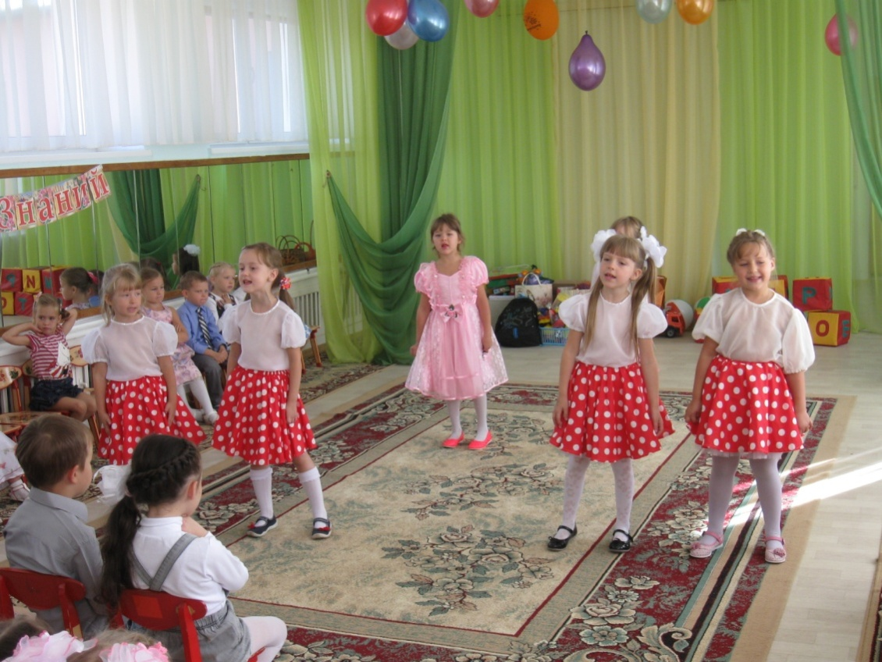

Почемучка: А сейчас я вам загадки загадаю и немножко с вами поиграю. Вот у меня не получается (за правильно угаданную загадку – подарок)

1) Если ты его отточишь,
Нарисуешь все, что хочешь!
Солнце, море, горы, пляж.
Что же это?..
(Карандаш)
2) Чтобы ручками писать,
Приготовим мы… (тетрадь) /вынимает/
3) Хоть я и не прачка, друзья,
Стираю старательно я.
(Резинка)
4) Свою косичку без опаски
Она обмакивает в краски.
Потом окрашенной косичкой
В альбоме водит по страничке.
(Кисточка)
5) Линию прямую, ну-ка,
Сам нарисовать сумей-ка!
Это сложная наука!
Пригодится здесь...(линейка)

Танец « Дракоша».

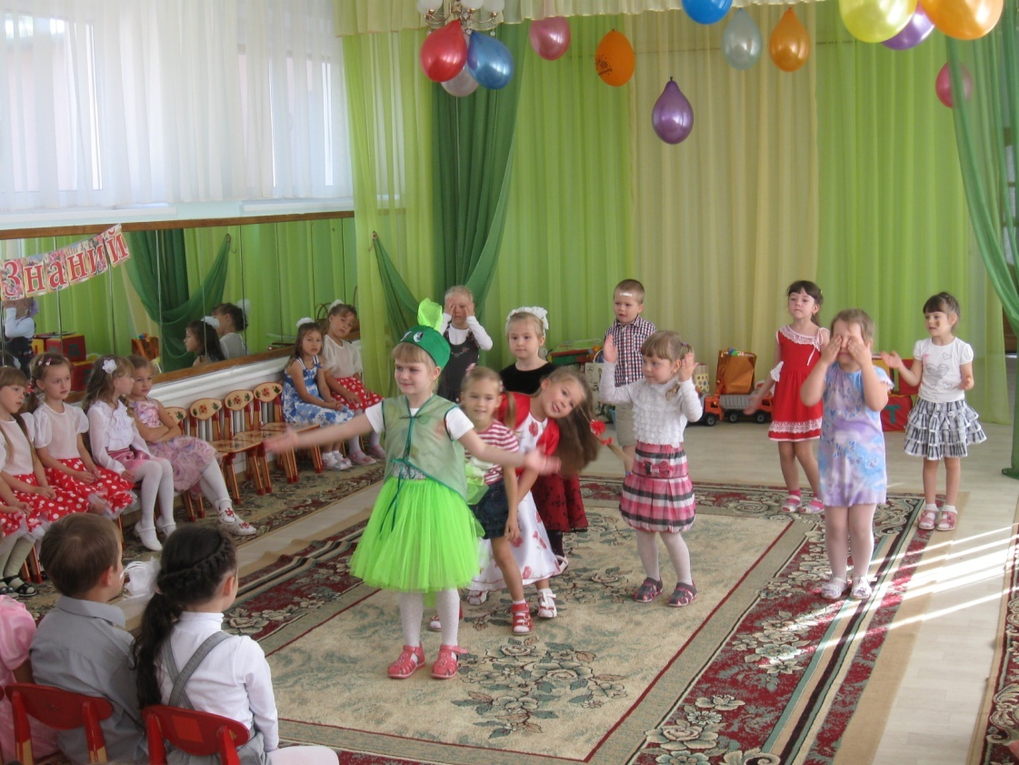
Почемучка: Игры на усмотрение педагога.
«Нарисуй-ка»
ИГРА «Чей кружок быстрее соберётся?»

Игра «Светафор». (показывает карточки)
На красный свет приседают.
На желтый хлопают.
На зеленый шагают на месте.
Незнайка решает, что ему следует учиться, чтобы все знать.

Почемучка: Что-то надоело мне уже всё это.
Ведущий: А у нас ещё ребята приготовили весёлый танец к празднику.
«Яблонька».

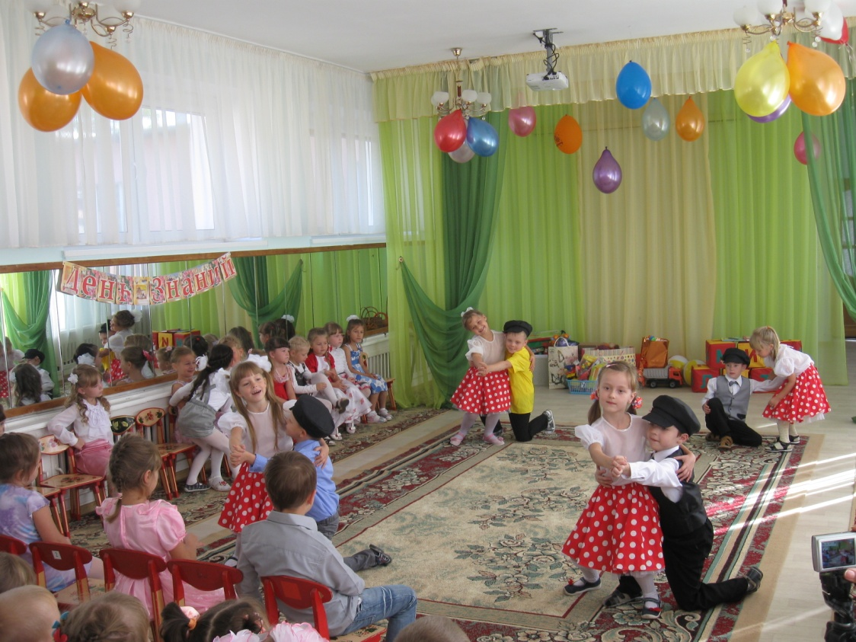
Почемучка: Вы мне сказали, что сегодня вся страна отмечает день знаний. Дети идут в школу. А почему ваши дети не в школе?
Ведущая. Они еще маленькие, вот подрастут и тоже пойдут учиться в 1 класс. А пока они ходят в детский сад.
Почемучка. Детский сад? А что такое детский сад? А я поняла, сад – это где растут деревья и цветы. Правильно?
Ведущая: Нет, у нас другой сад. Здесь ребята получают знания и
многому учатся.
Почемучка. Ребята, а в саду весело? Вам нравится? А что вы в саду делаете? Все время спите, наверное?
Ведущий. В саду у ребят очень много дел. Они сейчас споют песенку про свой Детский сад.

«Динь, Динь детский сад.»

Почемучка: Как много у вас в саду занятий. Я бы со всем этим не справилась. А физкультурой вы занимаетесь?
Ведущая: Конечно! Наши ребята учатся бегать, прыгать, играют в веселые игры и делают по утрам зарядку.
А танцевать вы умеете?
Почемучка: Есть у меня любимый танец называется Флеш моб, А вы знаете что такое флеш моб?
Почемучка: Это когда в одном танце собраны фрагменты разных песен. Ответы детей.
«Флеш Моб» с почемучкой.

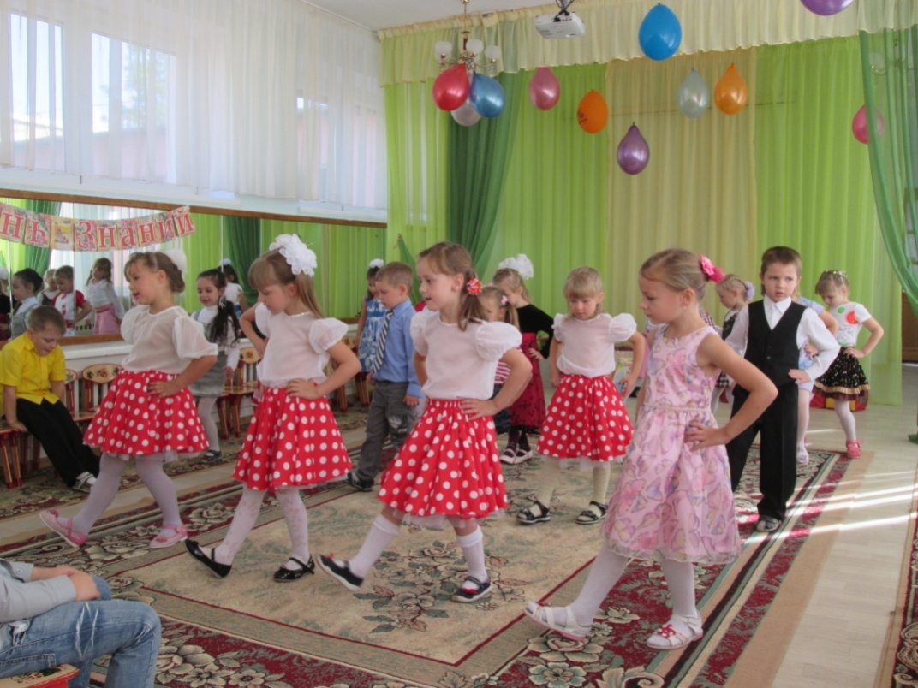

Почемучка: Как я хорошо с вами вместе повеселилась. Мне очень понравилось. И за это я угощу вас конфетами знанья. Тот, кто съест сегодня такую ОДНУ конфетку, будет весь год очень умным.
Ведущий: А где же конфеты?
Почемучка: А вот и конфеты.
Ведущая: спасибо тебе, почемучка. Только, что бы они превратились в волшебные Конфеты знаний, я скажу волшебные слова.
Волшебная музыка.
Вы, конфеты, постарайтесь
И в конфеты-знаний, превращайтесь.
(раздает конфеты).

Ведущая: Вот и подошел к концу наш праздник. Мы желаем вам в новом учебном году много интересных открытий и поздравляем вас
Хором с Почемучкой: с Днем Знаний.

